Seminarski rad

Misteriozna sudbina Kraljevske Biblioteke u Aleksandriji

www.maturski.org

Sadržaj

1. Uvod 1
- Osnivanje biblioteke 1
- Bibliotekari Aleksandrijske biblioteke 8
2. Uništenje Kraljevske Biblioteke 11
- Prvi optuženi - Julije Cezar 12
- Presuda Cezaru 15
- Drugi optuženi - Teofil Aleksandrijski 15
- Presuda Teofilu 19

- Treći optuženi - Kalif Umar (Omar) 20
- Presuda Umaru 22

- Zaključak 22
- Dodatak - Biblioteka Aleksandrina 23
- Literatura 26

Uvod
Velika Biblioteka u Aleksandriji i dan danas izaziva velika neslaganja naučnika oko svega što je povezano sa njenom istorijom iako se svi slažu oko njenog ogromnog značaja kao svetionika civilizacije koju je ona bila tokom celog jednog milenijuma. Ona je imala stvarnu ulogu u antičkoj civilizacije Mediterana a kasnije je nastavila da postoji u srcima svih ljubitelja knjiga i učenosti širom sveta. Iako se njena tačna lokacija i dan danas ne zna, ona je najverovatnije bila povezana sa Muzejom (Hramom Muza), akademijom učenjaka čija je jedina aktivnost bila očuvanje, prepisivanje, popisivanje, analiza i tekstualna kritika nauke koja je nastala unutar ove insitucije. Pretpostavlja se da je kasnije zbog ogromnog broja dokumenata nastala i takozvana kćerka biblioteka koja se nalazila jako blizu još očuvanog Pompejevog stuba, u Serapeumu, koji je bio najveličanstveniji paganski hram ikada napravljen. Poput Aleksandrovog groba ili Dioklecijanovog konja prava Velika Biblioteka nikada nije pronađena.

Pompejov stub

Osnivanje biblioteke
Na teritoriji Egipta nađeni su artefekti iz paleolita, mezolita i neolita. Neolit je epoha prvih ratara i stočara. Stari Egipćani su znali za bakar, olovo, zlato i srebro ali ga nisu koristili u privredi. Oko 4000. godine pre nove ere u Egiptu je postojalo negde oko 40 manjih država "noma" koje je 3200. godine pre nove ere ujedinio faraon Menes. Antička istorija Egipta se deli na Staro Carstvo (3200-2000. pre nove ere),
Srednje Carstvo (2000-1580. pre nove ere), Novo Carstvo (1580-671. pre nove ere) i Saisko carstvo (663-525. nove ere). Za vreme Starog carstva gradile su se piramide koje se uglavnom nalaze u delti reke Nila a od kojih je najpoznatija Keopsova piramida. Tokom Srednjeg carstva je započeta gradnja kanala za navodnjavanje i izgrađeno je čuveno veštačko jezero Merida (Meris). Novo Carstvo karakterišu pohodi u Nubiju, Siriju i Malu Aziju. Novo Carstvo su osvojili Asirci 671. pre nove ere, a Saisko je nastalo 663. pre nove ere a osvojio ga je persijski car Kambiz 525. pre nove ere. Vreme persijske vladavine 525-332. pre nove ere nije naročito značajno a karakteriše je neviđeni teror nad stanovništvom Egipta čiji je vrhunac bio naređenje da se ubije sveti bik Apis. Egipat je od Persijanaca osvojio Aleksandar Makedonski 332. pre nove ere i na ušću Nila podigao grad Aleksandriju čime je otpočeo novi period u istoriji Egipta poznat kao helenističko doba.

Aleksandar postavlja temelje Aleksandrije
Aleksandar Makedonski je iznenada umro 323. pre nove ere. Pred smrt, neko je zamolio Aleksandra da imenuje svog naslednika. On je oklevao za trenutak, onda je skinuo svoj prsten sa pečatom, dao ga Perdikasu, njegovom glavnom generalu i šapnuo mu da najjači među njima treba da preuzme presto. Došlo je do velikih nesuglasica u pogledu deobe Aleksandrovog velikog carstva. Njegove vojskovođe su se ipak dogovorile oko podele carstva tako što je Ptolomej dobio upravu Egipta, Eumen upravu Kapadocije i Paflagonije, Leonitas upravu Male Frigije, Antagon upravu Velike Frigije, Lisimah upravu Trakije a Antipater upravu Makedonije. Nad svima njima bio je Perdikas kao neka vrsta predsednika te velike države. Aleksandrova smrt je oplakivana od svih. Bez obzira na njegove ludosti i ispade, bio je većinom voljen. Čak je i Sisygambis, persijska kraljica koju je Aleksandar zarobio nekoliko godina ranije, prolila mnogo suza nad njegovim telom, izjavivši da je izgubila zaštitnika koji se uvek prema njoj odnosio nežno kao da je bio njen sin. Osvajačevo telo je stavljeno u zlatni sanduk i odnešeno u Aleksandriju. U Aleksandriji je izgrađena lepa grobnica po naređenju Ptolomeja, koji je bio Aleksandrov general i koji je rekao da njegov mrtvi gospodar treba biti obožavan kao Bog. Ptolomej je želeo da Aleksandrovo telo ostane u Egiptu jer je prema proročanstvu rečeno da će onaj koji sahrani Aleksandra biti vladar njegovog kraljevstva.

Aleksandrova smrt

Posle raspada Aleksandrovog carstva Egiptom vlada dinastija Ptolomeja, Aleksandrija postaje svetski trgovački i kulturni centar u kome puna tri veka cveta čuvena helenistička kultura.
Pretpostavlja se da je Ptolomej I Soter (364 - 282. pre nove ere) izgradio Museion - Muzej, u čijem je sastavu kasnije, najverovatnije, funkcionisala i Aleksandrijska biblioteka, a koji se nalazio u severoistočnom delu grada, u četvrti palata. Muzej je, kao hram, a po zlobnicima i kavez, Muza, zaštitnica umetnosti i nauka, bio mesto rada učenjaka najrazličitijih struka, koji su imali jedinstvenu priliku da se, zahvaljujući Ptolomejevim finansijama, sasvim oslobođeni ovozemaljskih briga, zdušno posvete svojim proučavanjima. Ova zamisao o biblioteci u kojoj bi naučnici imali na raspolaganju sve tekstove na jednom mestu je potekla od Ptolomeja I a realizovana je za vreme njegovog sina Ptolomeja II Filadelfa. Veruje se da ideja potiče od Demetrija iz Falerona, Aristotelovog učenika koji je bio prognan iz Atine i koji je hteo da se peripatetička tradicija obnovi i nastavi u novom velegradu. Smatra se da je privatna Aristotelova biblioteka bila uzor organizacije i klasifikacije i za Aleksandrijsku. Fizički izgled biblioteke se pouzdano ne zna ali se pretpostavlja da se sastojala od kalonade - čitaonice, od koje su se ređale prostorije za smeštaj fondova koje su sačinjavali svici načinjeni od papirusa, obeleženih identifikacionim trakama.

Aleksandrijska biblioteka

Svici su kupovani, naročito na Rodosu koji je u to vreme bio najveće tržište knjiga, ili su na pismenu molbu Ptolomeja slati iz svih delova Grčke prepisi dela iz svih oblasti nauka i umetnosti. Prema Galenu (grčkom doktoru koji je živeo u drugog veku) Ptolomej III je tražio od Atinjana originalne spise Sofokla, Evripida i Eshila na pozajmicu ali su Atinjani tražili ogromnu količinu od 15 talenata (1 talenat= 60 kg) zlata kao garanciju. Ptolomej je rado platio traženu svotu i Atinjani su rado prihvatili ponudu ali je Ptolomej III zadržao originalne spise za biblioteku.
Smatra se da su, kada je fond prerastao fizičke mogućnosti biblioteke, za vreme vladavine Ptolomeja III Eurgeta (281-221. pre nove ere), svici deponovani u novootvorenu biblioteku u Serapionu, hramu boga
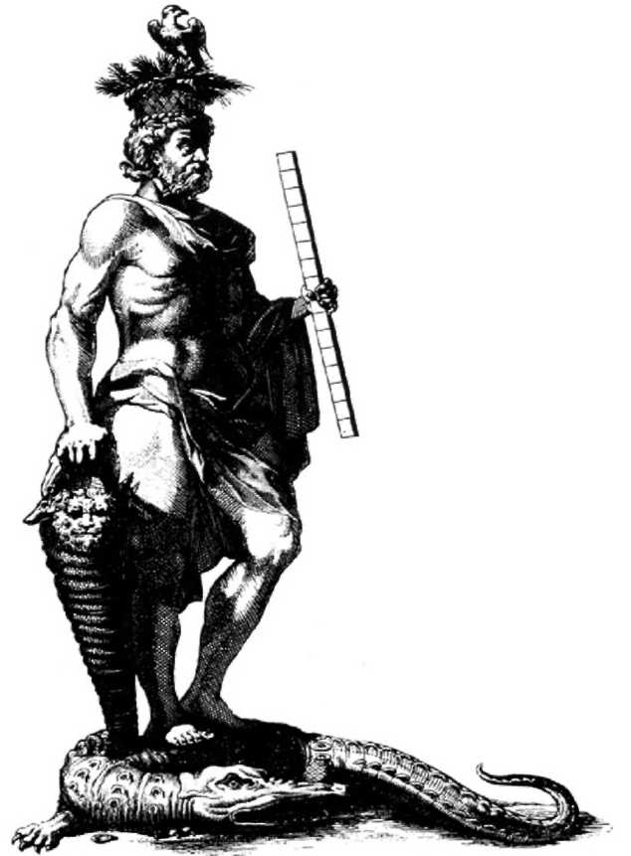
Serapisa, ptolomejskog izmišljenog božanstva, kao kombinacija Zevsa i Ozirisa.
Mnogo priča sumnjive verodostojnosti je ispredano oko Aleksandrijske biblioteke, neke od njih se tiču načina na koji su Ptolomeji, kada nisu mogli da ih kupe, dolazili do svitaka. Jedna od njih kaže da su plenjeni svici iz svih brodova koji su pristajali u luku, originali su deponovani u fondove, a vlasnicima su vraćene kopije. Takvi svici su na trakama za identifikaciju, pored imena pisca i njegove vrednosti, kao osnovnih podataka imali i oznaku ex ploionca brodova.
Serapis
Prepisivanje dela antičkih pisaca bilo je jedna od najznačajnijih delatnosti biblioteke. Ona je omogućila šire i bolje poznavanje dela grčkih autora, ne samo među samim Grcima. Prepisivačka delatnost je doprinela širenju uticaja grčke kulture i nauke među drugim narodima. Zahvaljujući tim prepisima mnoga značajna dela antike sačuvana su i posle uništenja biblioteke i originalnih rukopisa. Bibliotekari, naročito Aristofan iz Bizanta i Aristarh, bavili su se, između ostalog i pisanjem komentara i tumačenjem značajnih dela grčke književnosti.
Pergam, prestonica Atalida, druge linije naslednika Aleksandra Velikog, bio je najveći konkurent Aleksandrijskoj biblioteci. Pergamsku biblioteku je osnovao Eumen II krajem trećeg veka pre nove ere, pa je i ona ubrzo narasla i razvila značajnu kulturnu delatnost. Aleksandrijskoj školi je strana alagoreza i moralističko tumačenje pergamskih učenjaka, koje je često vodilo gotovo fantastičnim interpretacijama, slaganju mita na mit. Aleksandrinci nisu bili za spekulaciju, već za temeljno i potkrepljeno, više formalno izučavanje, koje uključuje savladavanje ogromne količine građe. Aleksandrija i Pergam su bili konkurenti i na polju gramatologije, jedne od nauka koja se u to doba razvila kao posebna disciplina. Analogisti iz Aleksandrije tvrdili su da je analogija osnovni princip razvoja jezika, te da su određeni skupovi oblika paradigmatski i normativni, a anamalisti iz Pergama da se jezik razvija s obzirom na anomalije proistekle iz jezičke upotrebe. Ovaj sukob je bio najjači između Aristarha i Kratesa, bibliotekara iz Pergama. Legendarno suparništvo Aleksandrije i Pergama oličava priča po kojoj su Ptolomeji zabranili izvoz papirusa, te su u Pergamu počeli za pisanje da koriste stavljenu kožu - pergament. Međutim, upotreba pergamenta je poznata od ranije a to što je prevagnula nad papirusom je stvar ekonomije a ne filologije i bibliotekarstva.
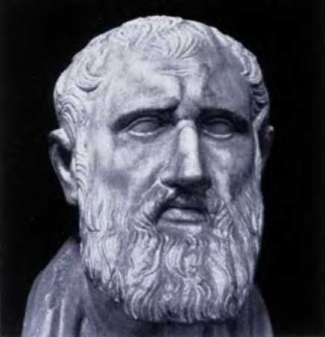
Zenodom
Bibliotekari Aleksandrijske biblioteke
Zenodom iz Efesa, radio je u prvoj
polovini trećeg veka pre nove ere i bio je
prvi upravnik biblioteke. Izvršio je
organizaciju fonda i uveo alfabetski
redosled, mada samo s obzirom na prvo
slovo imena. Započeo je sa
standardizacijom Homerovih tekstova tj.
bavio se tekstologijom. Takođe se bavio i
leksikologijom: u svom rečniku retko
korišćenih reči prvi put je upotrebio
alfabetski redosled, koji mu je kasnije bio
i princip za sređivanje fonda. „

Kalimah iz Kirene - Radio je oko sredine trećeg veka pre nove ere, mada oko njegovog statusa u biblioteci ne postoji slaganje kod svih istoričara, pa mu tako neki osporavaju položaj upravnika biblioteke. Ipak, sa stanovišta istorije bibliotekarstva njegova uloga je značajnija i veća od uloge neospornih upravnika poput Aristofana ili Apolonija. Kalimah je na osnovu tipografskog kataloga, koji je verovatno sam prethodno sastavio, izradio čuvene Tablice (Pinakes) tj. Tablice osoba slavnih u svakoj grani učenosti zajedno sa popisom njihovih dela. Te Tablice, koje su obuhvatale 120 knjiga, nisu bile samo katalog biblioteke. S obzirom na podatke vezane za autore i dela koje je unosio u taj popis one su bliže onome što danas podrazumevamo pod bio-bibliografijom. Njegov katalog je bio alfabetski organizovan. Kalimah je pored toga bio i značajan pesnik i u to vreme vrlo uticajan. Kalimah je mrzeo obimne knjige i smatrao je da je svaka debela knjiga zlo. Otuda njegova ljubav prema katalozima i klasifikacijama. Bavio se
etnologijom (Običaji stranih naroda, Različiti etnički narodi), geografijom (O rekama sveta), ali i sakupljanjem građe vezane za svakovrsne kuriozitete i raritete, za egzotično ili čak imaginarno, čemu je to doba bilo posebno naklonjeno.
Apolonije sa Rodosa - Radio je u drugoj polovini trećeg veka pre nove ere. Rođen je ili u Aleksandriji ili Naukratu ali je proveo jedan deo svog života na Rodosu i zato se njegovom imenu dodaje Rodos. Kao i Kalimah bio je uticajan i značajan pesnik, ali u pogledu poetike i estetike njegov ljuti protivnik. Njegovo najznačajnije delo, Argonautika, koje opisuje potragu Jasona i Argonauta za zlatnim runom predstavlja sve što je Kalimah smatrao bezvrednim u poeziji, opsežan kiklični ep sa kontinuiranom radnjom. Bio je bibliotekar Aleksandrijske biblioteke do 246. pre nove ere. Neki kažu da je umro na Rodosu a neki u Aleksandriji ali se ne zna sa sigurnošću.

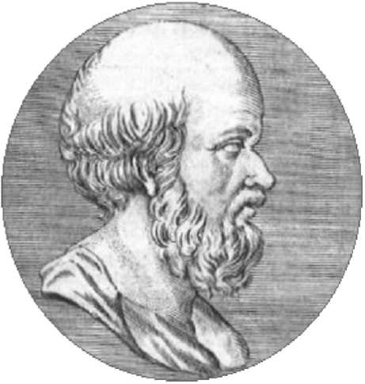
Eratosten - Radio je krajem trećeg i početkom drugog veke pre nove ere. Nosio je nadimak Beta tj. Drugi, po nekima, zato što se bavio tolikim brojem disciplina da ni u jednoj nije bio vodeća ličnost. Ukoliko je to izvor nadimka, onda je to sa današnjeg stanovišta pogrešno i zlobno, s obzirom na to da su se njegova geografska proučavanja, npr. obim Zemljine kugle, pokazala kao zapanjujuće tačna. Možda je taj nadimak dobio zato što se, uostalom kao i drugi bibliotekari, bavio tekstualnom kritikom, dakle pisanjem drugog teksta na osnovu tuđeg, pisanjem komentara. Sigurno je da je sam Eratosten ovoj svojoj delatnosti davao veliki značaj, s obzirom na to da je prvi koji je sebe nazvao filologom, ljubiteljem reči. Ostalo je poznato njegovo uticajno delo O komediji. Kao tumač i komentator došao je u sukob sa alegorezom koju su na temelju stoičke filozofije zastupali pergamski bibliotekari.
Eratosten
Aristofan iz Bizanta - Radio je u prvoj polovini drugog veka pre nove ere. Njegov rad obuhvata različite discipline iz oblasti nauka o jeziku. Bavio se proučavanjem i komentarisanjem dela grčkih autora, leksikografijom (delo Reči nastavlja i dopunjuje rad prvog leksikografa Filite i njegovih Raznolikih reči), kategorizacijom spisa biblioteke (Protiv Kalimahovih Tablica). Pripisuje mu se pronalazak znakova interpunkcije i znakova za obeležavanje akcenata. Legenda kaže da je kao upravnik naučio napamet sva dela iz Aleksandrijske biblioteke, što mu je omogućilo da na nekom takmičenju pesnika otkrije plagijatore. Po drugima, upravo je tim svojim znanjem i razotkrivanjem plagijatora privukao pažnju Ptolomeja, koji ga je zatim postavio za upravnika.

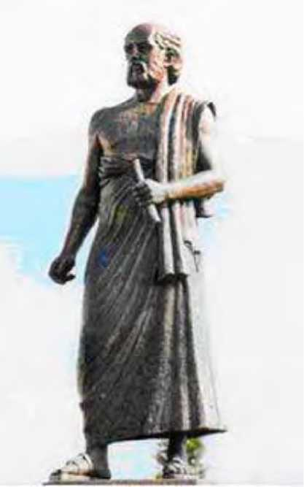
Aristarh
Aristarh sa Samotrake - Radio je oko sredine drugog veka pre nove ere. Nastavio je filološki rad svojih prethodnika i savremenika. Bavio se komentarisanjem i izdavanjem anotiranih izdanja Pindara, Alkeja, Hesoida. U praksu tumačenja i komentarisanja uveo je načelo definisano kao "Homer se Homerom objašnjava", načelo koje i danas primenjuju zagovornici imanentnih metoda u proučavanju književnosti. Za njega je tumačenje velikih književnih dela bilo "misionarski zadatak". Aristarh je bio jedan od največih gramatičara svoga doba, mada je njegovo učenje poznato samo po gramatičkom priručniku njegovom učenika Dionisija Tračanina.

Zanimljivo je reći da neki za poslednjeg upravnika smatraju Hipatiju, čuvenu matematičarku i filozofkinju, kćerku Teona Aleksandrijskog koji je takođe bio upravnik Aleksandrijske biblioteke. Prema legendi zbesnela rulja pristalica aleksandrijskog patrijarha Ćirila, predvođena Petrom Čitačem i zahvaćena histerijom konvertitstva, skinula je sa kola u prolazu Hipatiju, svukla je do gola, odvukla do obližnje crkve i divljački iskasapila, oštrim joj školjkama sastrugavši meso sa kostiju.
Uništenje Kraljevske Biblioteke
Šta se dogodilo Kraljevskoj Biblioteci u Aleksandriji? Možemo biti sigurni da je postojala, osnovana od strane Ptolomeja I Sotera, i možemo biti takođe sigurni da više ne postoji. Priče o njenom padu su kružile vekovima i potiču iz prvog veka nove ere. Ove priče se nastavljaju i danas od strane onih koji žele da moralno napadaju vandale koji su je uništili. Smatra se da postoje tri moguća krivca odgovorna za uništenje biblioteke i oni odgovaraju trima velikim silama koje su vladale Aleksandrijom posle njenog gubitka od Grka. To su rimljanin, hrišćanin i musliman - Julije Cezar, patrijarh Teofil i kalif Omar Damaski. Jasno je da je nemoguće da su sva trojica kriva za uništenje Aleksandrijske biblioteke i njihova krivica se mora razmatrati na osnovu istorijskih izvora i zapisa i našeg verovanja u njihovu pouzdanost.
Arheologija nam može dosta pomoći kada je u pitanju antička istorija ali u slučaju Aleksandrije serija poplava i zemljotresa koja se dogodila u srednjem veku dovela je do toga da je ceo deo palata u Severno-istočnom delu grada danas pod vodom i nepristupačan. Nedavna otkrića u podvodnoj arheologiji su otkrila više ali verovatno nikada neće biti moguća iskopavanja oko osnova Muzeja. Delovi ostataka Velikog Hrama Serapisa koji se nalazio u južnozapadnom delu grada nedavno su iskopani.
Prvi optuženi - Julije Cezar
Legenda: Često se kaže da su Rimljani bili civilizovani ali njihov najveći general se smatra odgovornim za najveći čin vandalizma u antičkoj istoriji. Julije Cezar je napadao Aleksandriju progoneći svog rivala Pompeja kada se našao u situaciji da ostane okružen od strane Egipatske flote. Shvativši da bi se uskoro mogao naći u očajnoj situaciji on je odlučio da pošalje zapaljene brodove prema luci. Njegov plan je uspeo i neprijateljska flota je uskoro bila u plamenu. Ali se vatra uskoro proširila na dokove i zapalila zapaljive materijale za izvoz koji su se tu nalazili. Vatra se dalje širila prema kopnu i uskoro pre nego što je iko uspeo da to spreči, Velika Bibliteka je zajedno sa 400,000 neprocenjivih papirusa pretvorena u pepeo. Sam Cezar je smatrao da to nije dovoljno važno da spomene u svojim memoarima.
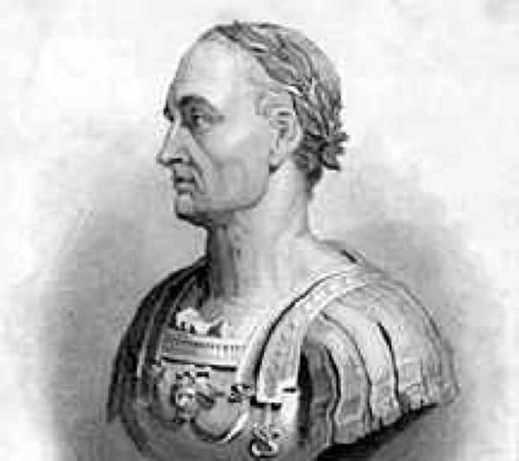
Gaj Julije Cezar

Optuženi Cezar je stvarno bio u Aleksandriji 47-48. pne. došavši u Aleksandriju progoneći Pompeja. Cezar je uspeo da okupira grad bez mnogo otpora pošto je uništio egipatsku flotu i boravio je u palati zajedno sa Kleopatrom kada su nevolje počele. Tada je jedan od plaćenika Faraona napao sa jakom vojskom i Cezar se našao zarobljen u neprijateljskom gradu sa jako malo vojske. Samo zahvaljujući svojoj sreći i liderskim sposobnostima je uspeo da pobedi. Ovo je sve nesporno ali kako bi otkrili sudbinu Kraljevske Biblioteke moramo se okrenuti antičkim spisima.

Julije Cezar - Građanski ratovi

Najranije zapise iz ovog perioda imamo u delu Građanski ratovi koje je napisao sam Cezar. U njima on objašnjava kako je morao da zapali dokove i Aleksandrijsku flotu zbog sopstvene bezbednosti ali o tome kako se vatra prenela na obalu i zapalila biblioteku Cezar ne piše ništa. Događaji u Građanskim ratovima se prekidaju na početku kampanje u Egiptu i priču nastavlja jedan od njegovih poručnika po imenu Hirtius (umro je 43. pne.) u delu Aleksandrijski rat. U njemu se ne pominje spaljivanje biblioteke u Aleksandriji nego se kaže da se grad nije mogao zapaliti jer je bio napravljen samo od kamena. Na osnovu ovoga bi mogli optuženog Cezara osloboditi krivice ali takođe moguće je da je jedini razlog zašto je Hirtius lagao je da bi sakrio sopstvenu odgovornost za spaljivanje grada. Kasnija istorija je pokazala da Aleksandrija gori podjednako dobro kao i bilo koji drugi grad. Vatru takođe ne spominje Ciceron u njegovim delu Filipike protiv Cezarovog saveznika Marka Antonija. Ciceron je važan svedok odbrane jer uopšte nije voleo Cezara. Takođe moguće je da Ciceron ili nije znao za sve što se dogodilo u Aleksandriji, ili nije smatrao to značajnim pomena ili je pisao o tome u svojim delima koja su za nas nepovratno izgubljena.

Strabo - Geografija

Veliki učenjak, Strabo (umro je posle 24. pne) je bio u Aleksandriji 20. godine pre nove ere i u svom detaljnom opisu palate i Muzeja uopšte nije spomenuo biblioteku. Ovaj propust većina istoričara objašnjava tvrdnjom da je biblioteka bila unutar Muzeja ili pripijena njemu. Ipak, ne napisati ni reč o ovoj poznatoj ustanovi je veoma sumnjivo. Da li treba da zaključimo da biblioteka tada više nije postojala a politička situacija nije dozvoljavala da se spomene njena sudbina?
Moderni pisac, Mostafa El-Abbadi pokazuje kako je Strabo pominjao predmet istraživanja dostupan jednom od ranijih bibliotekara koji je bio mnogo veći od predmeta kome je sam Strabo imao pristup. Zaključuje da ovo dokazuje da Strabo nije imao pristup mudrosti Kraljevske biblioteke koji je njegov čuveni prethodnik imao.

Livije i Florus - Sažetak Istorije Rima

Prvi pomen vatre u Aleksandriji izgleda da potiče od Livija (umro 17. godine nove ere) u njegovoj Istoriji Rima. Svoju istoriju je podelio u 142 knjige, ali su od toga sačuvane u celini samo 35, među kojima nije ona u kojoj se spominje Aleksandrija. Sadržaj ostalih poznat nam je iz kasnijih epitoma i drugih beležaka. U jednom takvom epitomu, tačnije Epitomu napisanom u drugom veku od strane Florusa ovaj događaj je opisan. U njemu se kaže da je vatru zapalio Cezar kako bi očistio područije oko njegove pozicije kako neprijatelj ne bi imao zaklon odakle bi napadao strelama. Florus ne spominje samu biblioteku iako je ona bila u istom delu grada kao i Cezar koji je boravio u palati u to vreme.

Seneka Mlađi Filozof - O smirenosti uma

Cinjenicu da je Kraljevska Biblioteka spominjana od Livija znamo zahvaljujući Senekinom (umro 65. godine nove ere) dijalogu O smirenosti uma gde ga on citira i takođe kaže da je veliki broj knjiga uništen. Smatra se da je svoje saznanje o uništenju knjiga Seneka morao dobiti od Livija ali pažljivo čitanje njegovog dijaloga to ne potvrđuje. Seneka samo izjavljuje da je Livije smatrao biblioteku " najslavnijim dostignućem dobrog ukusa i brižnosti kraljeva ", dodajući da se on sa tim ne slaže.
Tačan broj knjiga koji je uništen je takođe predmet diskusije. Pravi broj knjiga koje daje Seneka je donekle kontrovezan. U drevnim manuskriptima često su se veliki brojevi pisali pomoću tačaka iznad broja koji označavaju stepen broja deset sa kojim se on množi. Očigledno je da je u prepisivanju lako pogrešiti broj tačaka i greške u stepenima desetki su česte. To se moglo desiti i u slučaju sa Senekinim dijalogom. Manuskript iz Monte Cassina broji 40,000 knjiga ali je ovo često prepravljano u 400,000 od strane drugih autora, tako da drugi izvori govore o 400,000 knjiga. Zato se Senekina cifra od 40,000 knjiga, kao i cifre drugih antičkih izvora uzimaju kao nepouzdani jer ne možemo biti sigurni kako su originali izgledali već samo prepisane verzije u kojima je vrlo lako moglo doći do greške.

Plutarh i Dio Casius - Život Cezara i Rimska Istorija

Plutarh (umro 120. godine nove ere) u svom delu Život Cezara
pominje uništenje biblioteke slučajno. Plutarh koji nije bio protiv Cezara, iako je bio srećan da ga kritikuje, je posetio Aleksandriju i moguće da je mogao da vidi da li biblioteka još uvek postoji ili ne. Dio Kasius (umro 235. godine nove ere) nam govori da su Cezarovi ljudi slučajno spalili skladišta knjiga pored dokova. Njegove reči je teško odrediti i one su navele neke učenjake da pretpostave da su samo knjige koje su pripremljene za izvoz bile spaljene. Ovo daje tekstu mnogo više značenja nego što ih ima i smatra se da to što je Dio govorio da su se knjige slučajno našle na putu plamena znači da su se inače čuvale negde drugde.

Aulo Gelije - Atičke noći

Gelije (umro 180. godine nove ere) je uključio u svojim Atičkim noćima kratke odlomke o bibliotekama u kojima je uništenje Kraljevske Biblioteke spominjano. Prema tome uništenje se dogodilo slučajno tokom prvog rata sa Aleksandrijom kada su pomoćni vojnici zapalili vatru. Prvi rat je Cezarova kampanja a drugi rat je kada je Oktavijan osvojio Egipat od Kleopatre i Marka Antonija. Gelije tvrdi da je spaljeno oko 700,000 knjiga.

Amijan Marcelin i Orozije - Istorija Rima i Istorija protiv Pagana

Amijan Marcelin (umro 395. godine nove ere) govori o sudbini biblioteke pišući o Aleksandriji u njegovoj Istoriji Rima. On povezuje priču o vatri koju je zapalio Julije Cezar kao jednoglasno verovanje antičkih autora ali meša zgradu biblioteke sa Serapeumom i povećava broj uništenih knjiga na 700,000 (možda mu je izvor bio Gelije). Ovu priču ponavlja ali sa cifrom od 400,000 uništenih knjiga Orozije (umro posle 415. godine nove ere), rani Hrišćanski istoričar, u svom delu
Istorija protiv Pagana. Obojica ovih istoričara su živela mnogo kasnije od vremena kada je spaljena biblioteka da bi bili pouzdani izvori, ali nam kazuju da je u četvrtom veku široko rasprostranjeno bilo verovanje da je Kraljevsku Biblioteku uništio Julije Cezar.
Presuda Cezaru
Ono što možemo zaključiti na osnovu prethodno navedenih izvora je :
Najraniji zapisi o Aleksandrijskom ratu, napisani od strane Cezara ili nekog njemu bliskom, namerno prikrivaju sve što bi se moglo loše odraziti na velikog Cezara. Njihovo ćutanje o spaljivaju najveće svetske biblioteke, čak i slučajno, nije začuđujuće.
Biblioteka kao odvojena zgrada nije postojala do vremena kada je Strabo posetio Aleksandriju 20. godine pre nove ere.
Verovanje da je Cezar spalio Aleksandrijsku biblioteku je bilo široko rasprostranjeno sve do vremena dok njegova porodica nije bila na tronu imperatora u kasnom prvom veku nove ere. Plutarh, Gelije i Seneka su dokazi za ovo. Otuda, moramo zaključiti da biblioteka nije postojala u ovo vreme. Plutarh, koji je bio Grk, bi sigurno znao da jeste.
Iako ne možemo dokazati Cezarovu krivicu sa ovim dokazima, izgleda pravično reći da su police knjiga Kraljevske Biblioteke bile spaljene od strane Julija Cezara. Možda su čitaonice, koje su bile deo Muzeja, opstale ali, kao što nam Seneka i svi drugi izvori govore, knjige su nestale. Iako se nauka i kultura bezpogovorno nastavila razvijati u Aleksandriji posle ovog perioda, Kraljevska biblioteka nikada nije direktno spominjana nakon Cezarove posete Aleksandriji. I tako je Atenaj od Naukrat-a žalosno napisao u Deipnosophistai-u da nema potrebe da priča o broju knjiga, uređenju biblioteke i kolekciji Muzeja kada su oni sada samo sećanja ljudi.

Drugi optuženi - Teofil Aleksandrijski
Legenda: Teofil je bio patrijarh Aleksandrijski od 385. do 412. Kako je Hrišćanstvo lagano gasilo život drugih klasičnih kultura u četvrtom veku postajalo je sve teže i teže biti pagan. Prema legendi, u Aleksandriji je postajao veliki hram Serapeum posvećen bogu Serapisu i njemu pripojena Velika Biblioteka u Aleksandriji gde su se čuvala sva znanja antike. Teofil je znao da dok god ovo znanje postoji, ljudi će sve manje težiti da veruju u Bibliju pa je odlučio da uništi sve paganske hramove. Ali Serapeum je bio ogromna građevina, visoko na brdu i van domašaja razjarenih hrišćanskih fanatika da bi je napali. U ovakvoj situaciji, Teodosije je pisao Rimu. Rimom je tada vladao Teodosije I (Teodosije Veliki). Teodosije je hrišćanstvo proglasio jedinom religijom u Rimskom carstvu i naredio je da se paganizam uništi. On je dozvolio da se uništi Serapeum. Shvativši da nemaju šanse, sveštenici i sveštenice su
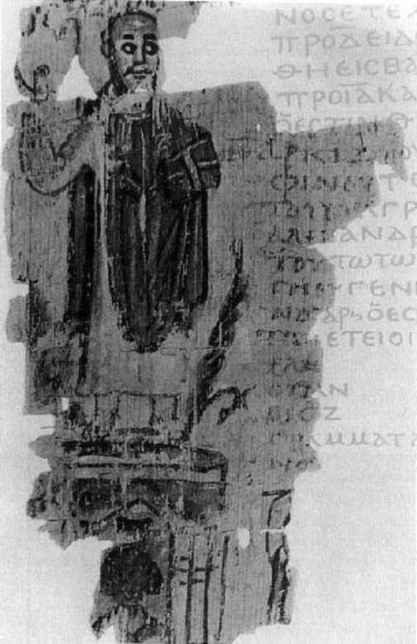
Teofil je zaista bio patrijarh Aleksandrijski u vreme kada je Serapeum pretvoren u hrišćansku crkvu iako nikada nije proglašen svecom. Datum koji se najčešće spominje kada su se ovi događaji odigrali je 391. godina nove ere kada je Teodosije bio imperator Rima i odlučno je preobraćao sve svoje podanike u hrišćanstvo. Neki izvori govore da je bila druga biblioteka u Serapeumu koju je hrišćanska rulja uništila prilikom pljačke hrama i da to nije bila Velika Kraljevska biblioteka.
pobegli iz hrama i masa je upala unutra. Ogromna zgrada je sravljena sa zemljom a knjige i spisi iz biblioteke su spaljeni na ogromnim lomačama na ulicama Aleksandrije.
Teofil i Serapeum
Period između Cezara i Teofila
U ovom periodu se o biblioteci veoma malo pisalo ali to nije ni čudo jer znamo da ne možemo govoriti o samoj Kraljevskoj Biblioteci. Ipak, Aleksandrija je ostala centar učenosti i postojale su druge biblioteke. Imperator Klaudije je postavio epinim po imenu Klaudijan za centar istorijskih učenja a Hadrijan je osnovao biblioteku u Carskom hramu tokom njegove posete. Manje pouzdano, Plutarh kazuje kako je Marko Antoniji poklonio Kleopatri kompletan sadržaj biblioteke u Pergamu
(negde oko 200,000 spisa).
Vizantijski učenjak iz 12 veka, Jovan Ceces, je u svom delu Prolegomena Aristofanu sačuvao neke detalje o popisu pesnika Kalimahusa (umro posle 250. pre nove ere) koji kaže da je bilo približno oko 500,000 spisa u Kraljevskoj Biblioteci i oko 42,000 drugih u spoljašnjoj ili javnoj biblioteci. Ne zna se pouzdano ali se pretpostavlja da Kalimahus misli na biblioteku u Serapeumu. Mitropolit Kipra Epifan (umro 402. godine nove ere) u svom delu On Measures and Weights kaže da je bilo oko 50,000 knjiga u manjoj "kćerka" biblioteci koja se po njemu nalazila u Serapeumu. Ovo odgovara ostalim izvorima i može se reći da je bilo mnogo manje knjiga u ovoj manjoj biblioteci u Serapeumu nego u Kraljevskoj Biblioteci.

Ostaci Serapeuma
Epifan takođe kazuje da je u njegovo vreme ceo kvart grada Aleksandrije, Bruchion, bio uništen od strane Aurelijana ili Dioklecijana. U delu Progymnasmata, Aphthonius-a iz Efesa (umro posle 400 godine nove ere), postoji detaljan izveštaj o Aleksandrijskom akropolisu, koji on daje kao primer kako treba davati opis. On govori o riznici knjiga otvorenoj za javnost i mi možemo pretpostaviti da on govori o Serapeumu. Nažalost ne može se odrediti period odakle potiče ovaj opis i da li je to opis nekogo ko je stvarno video tu biblioteku. Ipak, postoji dovoljno dokaza da kažemo da je nekada postojala biblioteka u Serapeumu iako to nije "spoljna biblioteka" pripojena Kraljevskoj Bibioteci. Uprkos nastavku naučnih aktivnosti, Aleksandrija je pretrpela mnogo u godinama do 391. godine nove ere. Prvo je pokorena od strane Oktavijana Avgusta koji je porazio Antonija i Kleopatru. Potom je car Karakula bio je u poseti gradu te je zbog nekih uvredljivih satira, koje je stanovništvo uputilo njemu, naredio svojim trupama pokolj sve mladeži koja može nositi oružje. Ovo je rezultiralo masovnim pokoljem stanovništva. Aurelijan je takođe opljačkao grad i kvart palata gde se nalazio Muzej. Konačno, grad je pretrpeo ogromna uništenja od strane Dioklecijana na početku četvrtog veka.
Amijan Marcelin - Istorija Rima

U Istoriji Rima, Amijan lirski veliča Serapeum ali se onda zbunjuje i kaže da su biblioteke koje su se nalazile tamo spaljene od strane Cezara u Aleksandrijskom ratu. Ovo stanovište je ključno jer je Amijan posetio Aleksandriju i za Serapeum kaže da su se u njemu nalazile važne biblioteke ali govoreći o njima u prošlom vremenu. To je bilo pre 391. godine nove ere kada je Teofil već počeo sa progonom pagana i Amijan pouzdano kaže da u vreme uništenja biblioteke u njoj nije bilo
knjiga.

Rufin Tiran Akvilejski - Istorija Crkve

Najraniji opis pljačkanja Serapeuma je dat od strane Sofronija, hrišćanskog naučnika, u njegovom delu Rušenje Serapisa koje je danas izgubljeno. Rufin (umro 410. godine nove ere) je bio ortodoksan latinski hrišćanin koji je proveo veliki deo svog života u Aleksandriji. U nju je došao 372. godine nove ere i bez obzira da li je stvarno bio prisutan kada je Serapeum bio uništen, on je sigurno bio tamo približno u to vreme. On je dosta slobodno preveo Istoriju Crkve koju je napisao Evsevije iz Cezareje na Latinski i onda dodao njegovu desetu i jedanaestu knjigu beleživši istoriju svoga vremena. Baš u jedanaestoj knjizi nalazimo najbolji izvor za događaje koji su se desili Serapeumu koje Rufin detaljno opisuje. On takođe piše sa žaljenjem da su hrišćani ti koji su uništili Serapeum ali krivicu svaljuje na lokalne pagane koji su izazvali hrišćansku rulju.

Evnapije - Životi sofista
Paganski pisac Evnapije iz Sarda (umro posle 400. godine nove ere) je u svom delu Život Antonija ubacio deo o pljačkanju Serapeuma, u kome je Antonije (nije reč o Marku Antoniju već o svetom Antoniju) pre svoje smrti 390. godine nove ere predvideo uništenje svih paganskih hramova u Aleksandriji. Kao paganin, Evnapije je bio i žestoki anti-hrišćanin koji je činio sve da predstavi Teofila i njegove sledbenike budalastim. Njegova priča je protkana otrovom i sarkazmom dok opisuje pljačkanje hrama kao bitku bez neprijatelja. Da je Velika Kraljevska biblioteka bila uništena tada, Evnapije, paganski učenjak bi to sigurno spomenuo ali on to nije učinio.

Sokrat Sholastik, Hermija Sozomen i Teodoret

Sokrat Sholastik ili Sokrat iz Carigrada (380.-440.) bio je pravnik iz Carigrada koji je nastavio Evsevijevu Crkvenu istoriju sve do 439. godine. Njegova verzija je bila detaljnija i više pisana na Grčkom nego na Latinskom. Ona sadrži poglavlje o uništenju Serapeuma u kome je ovaj akt pripisan Imperatoru. Takođe se kaže da je zgrada uništena i kasnije pretvorena u crkvu. Ponovo, ne spominju se knjige i njihov broj u Serapeumu niti šta se moglo dogoditi sa njima. Njegov odlomak o krstolikim hijeroglifima pronađenim u hramu nam daju informacije kako je Hrišćanstvo pretvorilo razne paganske simbole u svoju korist. Salminije Hermija Sozomen (400.-450.) bio je ranovizantijski istoričar hrišćanske crkve, koji se rodio u Beteliji, gradiću blizu Gaze u Palestini, a umro u Carigradu. Njegova Crkvena Istorija (9 knjiga) pokriva isti period kao i Teodoret (umro posle 457.). Iako sa zadovoljstvom pišu o uništenju Serapeuma, oni ne spominju knjige osim što Teodoret kaže da su drveni prikazi Serapisa spaljeni.

Paulo Orozije - Istorija protiv Pagana

Orozije je bio prijatelj svetog Augustina koji je napisao "Istoriju protiv Pagana" koja je u potpunosti namenjena da prikaže nehrišćane u lošem svetlu. Zbog toga je on kao istoričar beskorisan, ali kada kaže nešto o hrišćanima, uprkos svojoj uobičajenoj pristrasnosti, moramo to uzeti za ozbiljno. Kada govori o Velikoj Biblioteci, on kazuje nešto značajno što je u isto vreme zapažanje očevidca i nagoveštava da su njegovi bližnji hrišćani pogrešili. On kaže da su u hramovima postojali sanduci knjiga koje je on video i koji su kako je njemu bilo rečeno, bili ispražnjeni kada su njegovi sunarodnici pljačkali hramove. Njegova izjava da u Aleksandriji nije postojala ni jedna druga velika biblioteka u vreme Cezarove ekspedicije je zanimljiva, i suprotna je tvrdnjama o postojanju biblioteke u Serapeumu u to vreme. Ipak, Orozije je živeo mnogo kasnije da bi bio pouzdan izvor informacija o tome. Od Orozija možemo zaključiti da hrišćani jesu uzeli knjige iz nekih hramova ali ne možemo zaključiti da su knjige uništene, iz kojih hramova su uzete i ko je odgovoran za to. Međutim, možemo biti sigurni da nije pričao o Serapeumu jer se svi drugi izvori slažu da je Serapeum sravnjen sa zemljom a hramovi koje je Orozije posetio ne samo da su postojali nego su imali sav svoj unutrašnji nameštaj. Najverovatnije objašnjenje jeste da su knjige preseljene u druge hrišćanske biblioteke ili prodate.
Presuda Teofilu
Dovoljno je teško bez ikakve sumnje utvrditi da je uopšte postojala biblioteka u Serapeumu, ali i ako jeste Amijan sa sigurnošću kaže da ona nije postojala sredinom četvrtog veka. Ovo je potvrđeno ćutanjem svih izvora, uključujući i one koji bi rado zabeležili hrišćanska zverstva, činjena pri uništenju hrama 391. Primetimo da ovo nije 'argument tišine' jer uopšte ne postoji razlog da se očekuje pominjanje knjiga u Serapeumu kada je uništen. Pogrešan 'argument tišine' je kada tvrdimo da se nešto što nije pomenuto nije ni desilo iako ostali dokazi ukazuju da jeste. Ne postoji potvrdni dokaz o postojanju biblioteke nasuprot skoro konačnog očevidnog negativnog dokaza.
Priča o tome kako je Teofil uništio biblioteku je očigledno fikcija koja se može precizno pripisati Edvardu Gibonu. Edvard Gibon je engleski istoričar koji je živeo u 18 veku i njegovo najznačajnije delo je "Opadanje i propast Rimskog carstva" iz 1776. godine. U tom delu je prvi put ova optužba i spomenuta. Gibon je izgleda pre svega želeo da oslobodi Arape krivice za uništenje biblioteke i dozvolio je svojim antihrišćanskim predrasudama da mu ugroze objektivnost. Priča je skoro aktuelizovana od strane Karla Segana koji ju je uključio u svoju knjigu Kosmos. On je začinio priču sa ulogom ubijene matematičarke i filozofkinje Hipatije, iako ne postoje dokazi koje je uopšte povezuju sa bibliotekom.

Ubistvo Hipatije od strane hrišćana

Treći optuženi - Kalif Umar (Omar)
Legenda: Muslimani su napali Egipat u sedmom veku tokom njihovih velikih osvajanja prilikom kojih su napravili carstvo koje se prostiralo od Španije do Indije. U samom Egiptu nije postojao otpor vladavini kalifa jer je lokalno stanovništvo smatralo da je njegova vladavina tolerantnija od vladavine Vizantije pre njega. Prema legendi, kada je hrišćanin po imenu Jovan obavestio lokalnog arapskog generala da je u Aleksandriji postojala velika Biblioteka koja je čuvala sva znanja sveta, on je bio uznemiren. Na kraju je pisao u Meku gde je kalif Umar naredio da se sve knjige u biblioteci unište jer kako je on rekao ili su u suprotnosti sa Koranom pa su samim tim jeres, ili se slažu sa njim pa su onda suvišne. Stoga, knjige i spisi su izneti iz biblioteke i korišćeni kao gorivo za mnoga kupatila u gradu. Tolika je ogromna bila količina literature u biblioteci da je bilo potrebno šest meseci da se sva spali u pepeo grejući saune osvajača.
Vođa muslimanske vojske koja je osvojila Egipat 640. godine se zvao general Amr ibn al-As i on je taj koji je navodno pitao Umara šta da uradi sa čuvenom bibliotekom koju je osvojio.
Ne postoji mnogo izvora na koje se možemo pozvati. Oni su svi jako kasni. Prvi potiče iz dvanaestog veka i napisao ga je Abd Al Latif (umro 1231.), koji u svom delu o Egiptu, opisujući Aleksandriju spominje ruševine Serapeuma. U trinaestom veku , veliki biskup Sirijske Pravoslavne Crkve Gregorije Bar Hebraeus (arapsko ime Abu'l-Faraj) koji je umro 1286. godine je ispričao priču u kojoj je pomenuo čuveni epigram o Koranu. Ne postoje tragovi odakle je on čuo tu priču ali čini se da je ta priča kružila među hrišćanima koji su živeli pod vladavinom muslimana. Gregorije je bio srećan da zabeleži dosta nepouzdanih priča o nedelima muslimana tako da njegove zabeleške moramo uzeti sa dosta sumnje. Kako nije čak uključena u originalnu verziju njegove istorije nego samo u arapsku verziju, koju je preveo i sažeo pred sam kraj svog života , moguće je da on nije znao za tu priču prvi put kada je pisao svoje delo.

Grobnica kalifa Umara

Moderni pisac Luciano Canfora u svom delu The Vanished Library, spominje manuskript objavljen u Parizu krajem devetnaestog veka od strane Francois Nau. On je napisan od strane hrišćanskog monaha u devetom veku i opisuje razgovor između hrišćanina Jovana i kalifa Umara. U ovom razgovoru se ne pominje nikakva biblioteka i predstavlja teološki dijalog između dva reprezentativna individualaca. Drugim rečima ne sadrži nikakve istorijske činjenice.
Presuda Umaru
Greške u izvorima su očigledne i sama priča je gotovo potpuno neverovatna. Prvo, Gregorije Bar Hebraeus predstavlja hrišćanina u priči kao Jovana iz Vizantije i taj Jovan je sigurno bio mrtav do vremena pada Egipta pod muslimansku vlast. Takođe, mogućnost da je bilo potrebno 6 meseci kako bi se spalila biblioteka je jednostavno fantastična i odgovara preterivanjima kakve bi neko mogao očekivati pronaći u Arapskim legendama poput Arapskih noći. Ipak, čuvena zapažanja Alfreda Butlera, britanskog genealoga, koji tvrdi da su knjige u biblioteci bile napravljene od velina (najfiniji pergament) koji ne gori prosto nisu tačne. Takođe, ne spominjanje uništenja biblioteke od strane Arapa u ranijim izvorima pa čak ni u hronikama Jovana iz Nikeje (umro posle 640. godine) koji je bio Egipatski biskup i hrišćanin koji je detaljno opisao invaziju mulimana i njihovo osvajanje Egipta, dovodi u pitanje krivicu Umara. Konačno priča potiče iz pera hrišćanskog učenjaka koji je bio više nego srećan da prikaže religiju njegovih vladara u lošem svetlu. Stoga najverovatnije priča po kojoj su Veliku Kraljevsku Biblioteku u Aleksandriji spalili muslimani po naređenju Umara je najverovatnije samo legenda.

Zaključak
Postoji sve veće slaganje između istoričara da je Aleksandrijska biblioteka pretrpela nekoliko destruktivnih događaja, ali uništenje paganskih hramova u Aleksandriji u kasnom četvrtom veku je verovatno najbrutalniji i finalni. Dokazi za to uništenje su najviše određeni i konačni. Cezarova invazija je moguće dovela do gubitka od 40,000 do 70,000 spisa u skladištu koje je bilo pripojeno luci (po Luciano Canfori to su najverovatnije bile kopije koje su napravljene od biblioteke za izvoz), ali je malo verovatno da je taj gubitak mogao ozbiljnije uticati na biblioteku ili Muzej, uzimavši u obzir da postoje dovoljni dokazi da su oba postojala kasnije.
Civilni ratovi, smanjivanje ulaganja u održavanje i pribavljanje novih spisa kao i opšte smanjivanje interesa u nereligiozne radove su najverovatnije doprineli smanjenju materijala raspoloživih Biblioteci, posebno u četvrtom veku. Serapeum je sigurno uništen od strane Teofila 391. godine a Muzej i Biblioteka su moguće žrtve iste kampanje.
Ukoliko je zaista hrišćanska rulja odgovorna za uništenje Biblioteke , pitanje ostaje zašto Plutarh nepouzdano, uzgredno pominje uništenje "velike biblioteke" od strane Cezara u svom delu Cezarov život. Plutarh je bio pod patronatom uticajnih Rimljana, uključujući i neke važne senatore, kojima su neka Plutarhova dela i posvećena. Takvi patroni bi verovatno cenili svaljivanje krivice na relativno popularnog Julija Cezara. Takođe je važno napomenuti da su najstarija antička dela, uključujući i Plutarhova, bila prepisivana od strane hrišćanskih monaha kroz Srednji vek. Tokom ovog prepisivanja, ponekad su pravljene greške a postoje tvrđenja da su namerno pravljeni falsifikati, posebno za politički osetljive teme. Druga objašnjenja su sigurno moguća, ali sudbina Biblioteke će ostati da bude tema mnogo oštrijih istorijskih debata.
U modernom svetu, Aleksandrijska biblioteka je korišćena kao primer protiv tiranije i religije kako su Cezar, Islam i Hrišćanstvo optuženi za njeno uništenje. Ona je takođe opisana kao riznica sve antičke mudrosti koja bi da je ostala sačuvana dovela do još bržeg i lakšeg razvoja nauke a Srednji vek i Mračno doba se nikada ne bi ni desili. Istina je da je Aleksandrijska biblioteka bila jako važna ustanova ali njeno uništenje nije označilo kraj antičkog znanja i Aleksandrija je ostala centar Mediteranskog intelektualnog života još sedam vekova. Razlog za to je osnivanje drugih biblioteka poput one u Serapeumu i pokroviteljstvo grada od strane rimskih Imperatora. Na kraju je arapska invazija dovela do toga da se naše antičko nasleđe moralo sačuvati u Konstantinopolju i Bagdadu.

Dodatak - Biblioteka Aleksandrina
Ideja da se na jednom mestu sakupe svi zapisani proizvodi ljudskog duha fascinira i danas. Deo te fascinacije je i nova, moderna i modernistička Biblioteka Aleksandrina, otvorena 2003. godine, a izgrađena blizu mesta na kome se pretpostavlja da je bila i ona stara.

Biblioteka Aleksandrina

Ideja o osnivanju nove Aleksandrijske biblioteke je potekla sa Aleksandrijskog univerziteta 1974. godine. Unesko ju je podržao, i 1989. godine je norveška arhitektonska kompanija izradila projekat Biblioteke. Godinu dana docnije je u Asuanu održana Konferencija osnivača na kojoj je data prva finansijska podrška izgradnji biblioteke, u iznosu od 65 miliona dolara. Sredstva su prikupljena od arapskih zemalja, Saudijske Arabije i Iraka. Kasnije će se u projekat uključiti još 27 zemalja i institucija iz celog sveta i sredstva će narasti na oko 100 miliona dolara. Izgradnja biblioteke je počela 1995. godine, a završena je krajem 1996. godine. Zgrada u obliku diska, obima 160 metara, okrenuta ka moru, simbolizuje rađanje Sunca. Ovaj simbol, preuzet iz mitologije starog Egipta, u sadašnjem trenutku označava rađanje, izranjanje znanja. Biblioteka je opasana granitnim zidom visine 12 metara, sa uklesanim slovima svih svetskih pisama.

Granitni zid oko biblioteke
Oko cele zgrade je vodeni obruč i moć vode da reflektuje takođe ima svoju simboliku. U centralnom delu unutrašnjosti biblioteke je čitaonica osvetljena indirektnim, prirodnim svetlom, što je postignuto specijalnom krovnom konstrukcijom napravljenom od 600 betonskih niša, koje su okviri prozora smeštenih pod određenim uglom. Krovna konstrukcija podseća na niše u kojima su se čuvali papirusni svici u hramovima drevnog Egipta.

Glavna čitaonica
Spoljašnji oblik biblioteke simbolizuje izlazeće Sunce, a u njenoj neposrednoj blizini je Planetarijum, još jedno arhitektonsko ostvarenje koje ima svoju simboliku. Sagrađen u obliku kugle, Planetarijum simboliše Mesec. Do glavnog ulaza biblioteke dolazi se mostom koji od univerziteta vodi ka biblioteci i produžava ka Sredozemnom moru. On spaja sve simbole Aleksandrije, prošlost i sadašnjost i sve kulture.

Biblioteku kao celinu čine: Glavna biblioteka, Biblioteka za multimedije, Taha Husein biblioteka (za slepe i osobe sa oštećenim vidom), Biblioteka za mlade (12-18 godina) i Dečija biblioteka (6-12 godina). Fond Glavne biblioteke, pored monografskih publikacija čine i periodične publikacije, multimediji, elektronske publikacije i kolekcija rukopisa, stare i retke knjige. U ovom trenutku biblioteka poseduje 250.000 jedinica, ne računajući rukopisnu građu. Prostor je predviđen za smeštaj osam miliona jedinica. U okviru biblioteke nalaze se i legat Šadi Abdel Salama (Shady Abdel Salam) kao i pisaljka i naočare grčkog pesnika Kavafija. Najveći deo fonda je u slobodnom pristupu, smešten na policama u čitaonici koju čini sedam nivoa, sa 2.000 mesta za korisnike.

Police sa knjigama

Za Aleksandrijsku biblioteku je vezano mnogo simbolike, a njeni graditelji su se potrudili da je istaknu u svakom pogledu. Tu su se materijalno i duhovno susreli na najbolji mogući način. Impozantna građevina, kao stecište svih produkata ljudskog uma, je smeštena u vrlo smišljeno okruženje. Kao deo kulturnog kompleksa, svojim mestom u njemu daje odgovor zamišljenima nad pitanjem vredi li bibliotekarstvo zvati naukom. Svojim odmerenim, damskim prisustvom, Bibliotheca Alexandrina se nameće kao objekat poštovanja, kako onima za koje je podsticaj da čine prave stvari, tako i onim drugima. Tolika različitost na jednom mestu na svakoga ostavlja utisak fascinantnog. Aleksandrija je najzelenije mesto u Egiptu, tu se Nil uliva u more, i tu je Aleksandrijska biblioteka koja gleda na Faros. Tu se nalazi sve.
Literatura:
- Ana Savić Nova Aleksandrijska biblioteka
- Ammianus Marcellinus Roman History
- Aulus Gellius Attic Nights
- Dio Cassius Roman History
- Diogenes Laertius Lives of Eminent Philosophers
- Florus Epitome of Roman History
- Hermias Sozomen History of the Church in Nicene and Post-Nicene Fathers
- Ivan Ardalić Maturski rad iz istorije - Egipat u vreme Ptolomeja
- James Hannam The Foundation and Loss of the Royal and Serapeum Libraries of Alexandria
- Julius Caesar The Alexandrine War
- Julius Caesar The Civil Wars
- Paulus Orosius History Against the Pagans
- Plutarch Life of Antony
- Plutarch Life of Julius Caesar
- Rufinus Tyrannius History of the Church
- Seneca the Younger Dialogue on the Tranquillity of the Mind
- Strabo Geography
- Theodoret History of the Church in Nicene and Post-Nicene Fathers
- www.wikipedia.com
- http:/ / www. crystalinks. com/ libraryofalexandria. html
- http:/ / www. geocities.com/ apollonius_theocritos/home.html

www.maturski.org

